Frank van den Boogert

Een Holland Saurer als kermisattractie

Met RET-lijn 43 naar Schiedam
1960–1966

Als jongetje opgroeien in de jaren zestig, in de Babberspolder, één van de nieuwbouwwijken van het in die tijd snel groeiende Vlaardingen, was in alle opzichten een ontdekkingstocht. Al snel ontdekte ik ook de grote gele bussen van de RET.
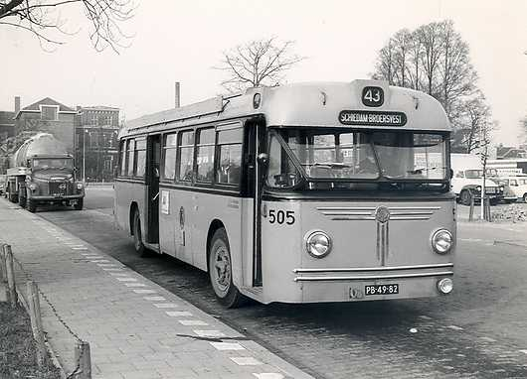

Saurer van de 500-serie -
Foto: Henk Luijendijk

Twee soorten bussen
In mij toen beperkte wereldbeeld waren er twee soorten RET-bussen: bij de ene stapte je achter de vooras in en bij de andere, die al een modernere indruk maakte, was dat juist vóór de vooras. Pas vele jaren later kwam ik er achter welke bussen het precies betrof. De Saurers uit de 400-serie, die op de stadsdienst reden en de inderdaad nieuwere "Holland Saurers", die vooral op de lijnen 43 en 48 naar Schiedam dienst deden.

Winkelen
Van lijn 43 maakten mijn moeder en ik gebruik als we naar Rotterdam gingen. Vlaardingen had weliswaar z'n winkelcentrum, het Liesveld, maar voor grotere aankopen, het echte 'winkelen', was toch vaak Rotterdam de bestemming. Dat betekende eerst met de bus van de Van Hogendorplaan naar Schiedam en overstappen op tram 4 die ons van de Koemarkt in rap tempo over de Rotterdamsedijk naar het Marconiplein en verder tot het centrum van Rotterdam bracht. Geweldig, zo'n Allan-stel met slingerende bijwagen op de hoogste rijstand voortracend! Voor een jongetje van een jaar of zes een hele attractie!

Heel modern: de motor achterin
Maar terug naar de bus, want dat was ook een attractie. Op de lijnen naar Schiedam reden dus de Holland Saurers en die hadden -heel modern- de motor achterin. Daardoor was de vloer achter de middendeur verhoogd. De achterbank stond tegen de motorruimte aan en de bovenkant van de rugleuning was gelijk met de bovenkant van die motorruimte. Voor een kind een geweldige plek om te zitten: bovenop de motor! De weg tussen Vlaardingen en Schiedam had toen nog grotendeels klinkerbestrating en vertoonde veel gaten en kuilen. Vooral het deel in de "put" onder het NS-station Vlaardingen-Oost. Als vanuit Schiedam een Holland Saurer daar met forse snelheid doorheen reed, was die zitplek op de motorruimte fantastisch: je werd alle kanten op geslingerd en waande je in een kermisattractie. Dat mijn moeder van dat alles minder gecharmeerd was laat zich raden …..
De ontdekkingstochten gingen verder en steeds werden nieuwere bustypen ontdekt. Ze completeerden langzamerhand mijn plaatje van een wereldje waarin alles nog goed was en waarin geluk (en de bus) heel gewoon waren.

Deel van de RET-n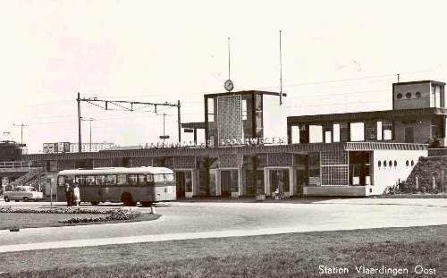etkaart uit 1963. De buslijnen in Vlaardingen en Schiedam collectie Frank van den Boogert
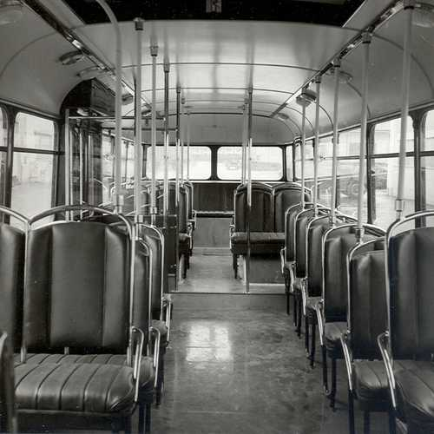

Interieur Holland Saurer -
Met achterin de verhoging en de motorruimte achter de achterbank.Foto: RET, collectie Henk Luijendijk

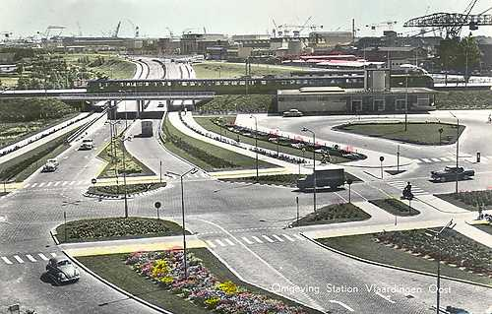

Station Vlaardingen-Oost -
Onder het viaduct de weg naar Schiedam. Ansichtkaart, Collectie Frank van den Boogert

Aansluiting op de trein -
Een Holland Saurer bij station Vlaardingen-Oost. Ansichtkaart, collectie Frank van den Boogert
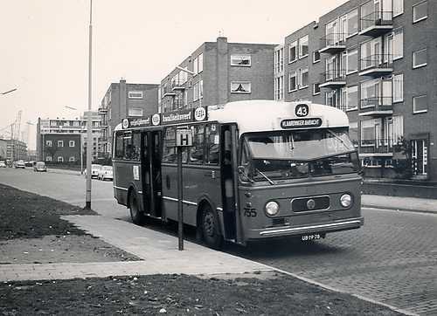

Een nieuwere bus -
Lijn 43 op "mijn" halte aan de Van Hogendorplaan: nieuwbouwwijk met bus ten top. Links op de achtergrond twee van de overslagkranen bij de Vulcaanhaven. Deze kranen (die u ook rechtsboven op de ansichtkaart hierboven kunt zien) bestaan nog steeds en zijn nu een monument van industrieel erfgoed. Foto: Henk Luijendijk

